AGEF e Inditex renuevan el convenio de colaboración con la USC para impulsar la Cátedra de Empresa Familiar

• Consolidada ya como un espacio de encuentro entre universidad y empresa con el objetivo de acercar a los estudiantes de la USC la realidad de las empresas familiares, fomentar la investigación aplicada y promover la formación de talento especializado

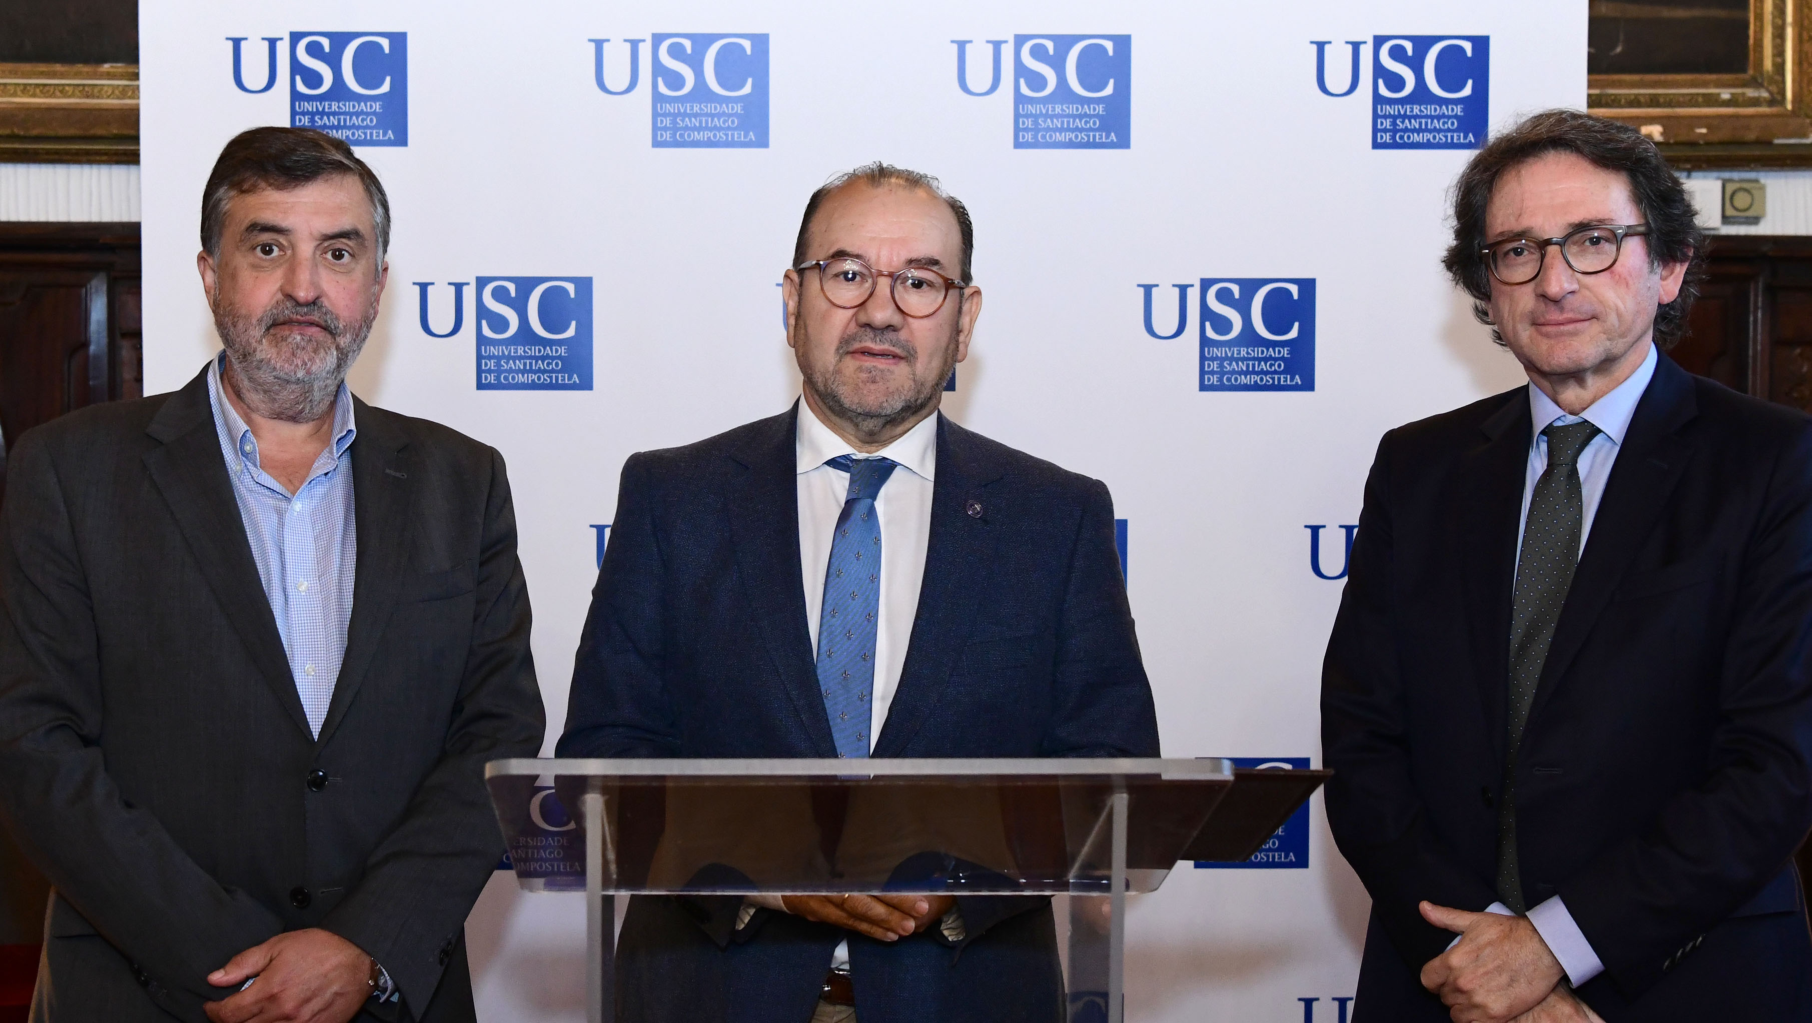

Santiago de Compostela, miércoles 24 de septiembre 2025.- La Asociación Gallega de la Empresa Familiar (AGEF) e Inditex renovaron esta mañana el convenio de colaboración con la Universidad de Santiago de Compostela (USC), que garantiza la continuidad de la Cátedra institucional de Empresa Familiar durante los próximos cuatro años. El acuerdo refuerza el compromiso de las tres entidades con la docencia, la investigación y la transferencia de conocimiento alrededor de la empresa familiar, un sector clave para el desarrollo económico y social de Galicia, tal y como se puso de manifiesto en el encuentro en la Rectoría compostelana.

El acuerdo lo firmaron el rector de la USC, Antonio López, el presidente de la Asociación Gallega de la Empresa Familiar (AGEF), José Bernardo Silveira Martín, y Javier Monteoliva Díaz, secretario general de Inditex.

Como puso de manifiesto el rector Antonio López en el acto, “la renovación de esta Cátedra supone dar continuidad a un proyecto estratégico que fortalece el enlace entre la universidad y el tejido productivo gallego. Durante estos cuatro años de colaboración quedó de manifiesto su valor como espacio de investigación, formación y transferencia de conocimiento, contribuyendo a la profesionalización y a la sostenibilidad de nuestras empresas familiares. Con esta renovación reafirmamos nuestro compromiso de apoyar un modelo empresarial clave para el desarrollo económico y social de Galicia, impulsando la innovación y la preparación de las nuevas generaciones de emprendedores”, añadió López.

“La colaboración con las universidades gallegas a través de las cátedras de la empresa familiar es estratégica para AGEF, y por varias razones. En primer lugar, para conocer de forma precisa el peso de las empresas familiares en la economía gallega, y sus características diferenciadoras. También, para dar a conocer a la sociedad gallega la realidad y la importancia de las empresas familiares en su economía. Y por último, aunque no menos importante, por tener un vínculo estrecho con las nuevas generaciones, con esos estudiantes que quizá mañana se conviertan en fundadores de nuevas sagas familiares y empresariales”, señaló José Bernardo Silveira, presidente de AGEF.

Por su parte, el secretario general y del Consejo de Inditex, Javier Monteoliva, indicó que “la renovación de este proyecto de colaboración público-privada con la USC, en Galicia, el territorio que nos vio nacer, es el reflejo del firme compromiso de Inditex con la educación en su entorno, en la que seguimos desarrollando las funciones más esenciales para nuestra actividad".

La Cátedra, dirigida por el catedrático Luis Otero González, se consolidó como un espacio de encuentro entre universidad y empresa, con el objetivo de acercar el estudiantado de la USC a la realidad de las empresas familiares, fomentar la investigación aplicada y promover la formación de talento especializado. Desde su creación en 2021, la Cátedra desarrolló diversas iniciativas como el Curso de Gestión Patrimonial de la Empresa Familiar, estudios científicos sobre esta realidad empresarial o actividades de divulgación como ciclos de conferencias universitarias o la promoción de actividades de emprendimiento como los Hackathon USC Emprende.

Con el apoyo de AGEF e Inditex, la Cátedra continuará desarrollando actividades académicas, de divulgación y de colaboración con el tejido empresarial, orientadas a reforzar el conocimiento y la visibilidad de la empresa familiar en Galicia.

Sobre AGEF

La Asociación Gallega de la Empresa Familiar (AGEF) es la principal asociación de empresas con raíces, sede social y vocación de permanencia en Galicia, integrada en la actualidad por 62 compañías. Su propósito es promover el desarrollo y crecimiento de las empresas familiares en nuestra comunidad, defendiendo sus derechos e intereses y apoyando iniciativas que las hagan más competitivas, con el objeto de favorecer el incremento de la prosperidad y calidad de vida de Galicia.

Pie de foto 1: de izquierda a derecha. José Bernardo Silveira, presidente de AGEF, Antonio López, rector de la Universidad de Santiago de Compostela, y Javier Monteoliva, secretario general y del Consejo de Inditex.

